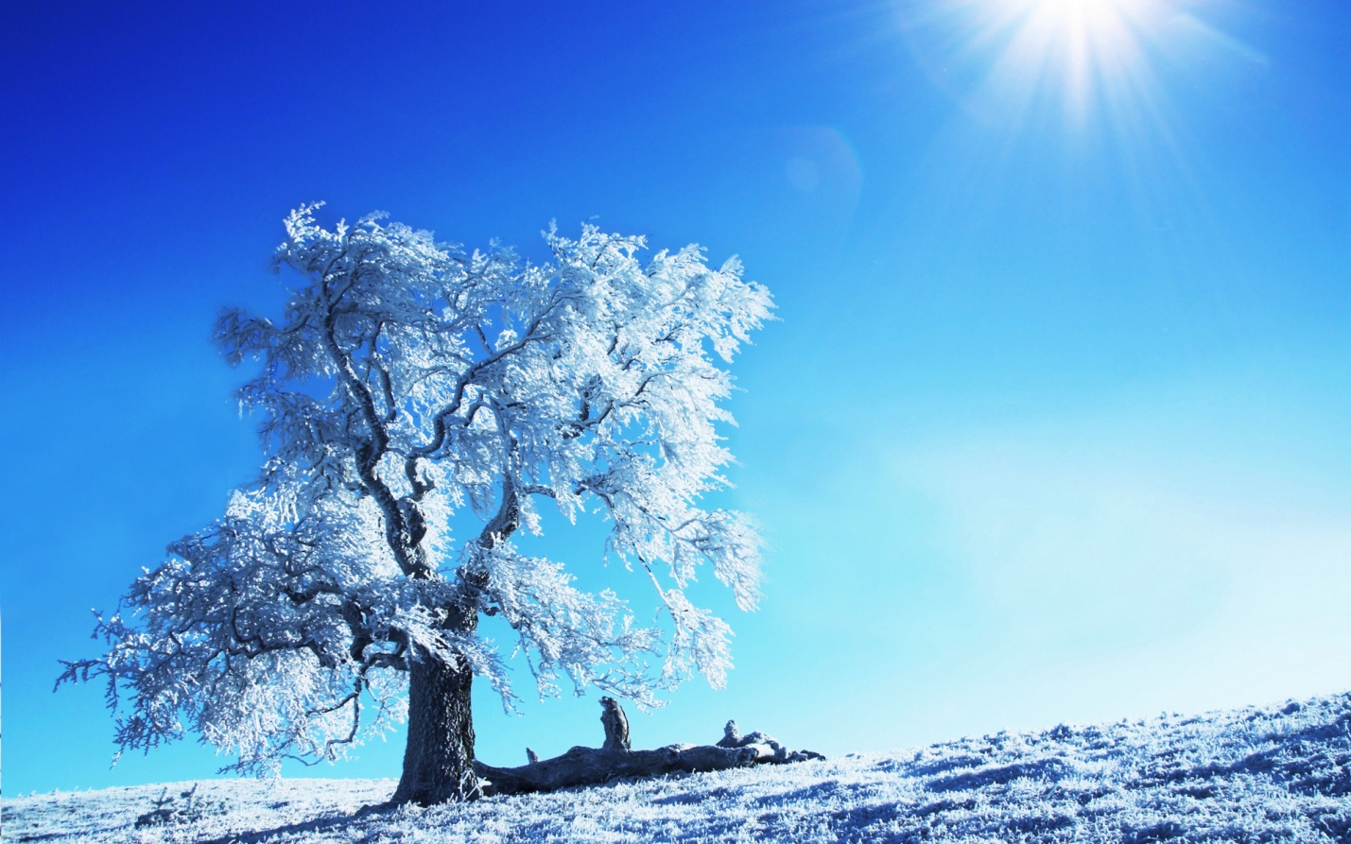
Консультация для родителей «Наблюдения за природой в холодный период. Как зимуют деревья»
Идет зима. Люди переоделись в теплые зимние куртки, шубы, дубленки. Звери тоже ходят в в теплых зимних шубах. А как же деревья? Есть ли у них шубы? Оказывается, есть! Гуляя с ребенком на улице, подойдите к деревьям, погладьте их кору и расскажите о том, какие необычные невидимые для нас шубы носят деревья зимой!
КАК ЗИМУЮТ ДЕРЕВЬЯ: ЕСТЬ ЛИ У ДЕРЕВЬЕВ ЗИМНИЕ ШУБЫ?
Зимой все деревья спят. Они перестают питаться и расти. Во «сне» расходуется меньше питательных веществ и тепла, что помогает деревьям выжить в холодные суровые зимы.
Готовятся ли деревья в зиме? Конечно!
Во-первых, летом все деревья приготовили себе теплые «шубы». Что это за шубы? «Шуба» для дерева — это пробковая ткань под корой, которая не выпускает тепло из дерева и не пропускает воду и воздух. Именно такая «шуба» не дает дереву замерзнуть даже в самые сильные морозы.
Во-вторых, осенью деревья сбросили с себя листья. Опавшие листья на земле легли как теплое одеяло и защитили корни деревьев от вымерзания – согрели их.
ОТКУДА БЕРУТСЯ ТРЕЩИНЫ НА КОРЕ ДЕРЕВЬЕВ?
Наверное, все вы видели трещины на деревьях. Рассмотрите их с ребенком. Интересно, откуда они берутся?
Причина проста. Наступит зимой неожиданная оттепель, а ночью вдруг грянет сильный мороз. И «шубы» деревьев охлаждаются и сжимаются — «съёживаются» и … рвутся. Эти трещины остаются на дереве на всю его жизнь.
МОЖЕТ ЛИ МОРОЗ УБИТЬ ДЕРЕВО?
Порассуждайте с ребенком на эту тему, выслушайте его предположения. А потом прочитайте ответ на этот вопрос, которые Вы найдете в рассказе В. Бианки
В. БИАНКИ. ЛЕС ЗИМОЙ
Может ли мороз убить дерево?
Конечно, может.
Если дерево промёрзнет всё насквозь, до самой сердцевины, — оно умрёт. В особенно суровые, малоснежные зимы у нас погибает немало деревьев, большей частью — молоденьких. Пропали бы и все деревья, если б каждое дерево не хитрило, чтобы сберечь в себе тепло, не допускать мороз глубоко внутрь себя.
Кормиться, расти, производить на свет потомство — всё это требует большого расхода сил, энергии, большого расхода своего тепла. И вот деревья, собрав за лето силы, к зиме отказываются от еды, перестают питаться, перестают расти, не тратят силы на размножение. Становятся бездеятельными, погружаются в глубокий сон.
Много выдыхают тепла листья, долой на зиму листья! Деревья сбрасывают их с себя, отказываются от них, чтобы сохранить в себе необходимое для жизни тепло. А кстати, сброшенные с ветвей, гниющие на земле листья сами дают тепло и предохраняют нежные корни деревьев от промерзания.
Мало того! На каждом дереве есть панцирь, защищающий живую плоть растения от мороза. Всё лето, каждый год откладывают деревья под кожицей своего ствола и веток пористую пробковую ткань — мёртвую прослойку. Пробка не пропускает ни воды, ни воздуха. Воздух застаивается в её порах и не даёт источаться теплу из живого тела дерева. Чем старше дерево, тем толще в нём пробковый слой, вот почему старые, толстые деревья лучше переносят холод, чем молоденькие деревца с тонкими стволиками и ветвями.
Мало и пробкового панциря. Если лютый мороз сумеет и под него пробиться, он встретит в живом теле растения надёжную химическую оборону. К зиме в соках деревьев откладываются различные соли и крахмал, превращенный в сахар. А раствор солей и сахара очень холодоустойчив.
Но самая лучшая защита от морозов — пушистое снежное покрывало. Известно, что заботливые садовники нарочно пригибают к земле зябкие молодые фруктовые деревца и забрасывают их снегом: так им теплее. В многоснежные зимы снег, как пуховое одеяло, накрывает лес, и уж тогда лесу не страшна никакая стужа.
Нет, как ни лютуй мороз — не убить ему нашего северного леса!
Выстоит наш Бова-королевич против всех бурь и буранов.
Спросите детей после чтения рассказа:
Как деревья «обманывают» морозы? Как они к ним готовятся?
Какие деревца больше боятся морозов – молоденькие тонкие или старые и толстые? Почему? Очень важно чтобы ребенок понял логические причинно-следственные взаимосвязи, и мог объяснить причину. А не просто запомнил «правильный ответ».
Что самая лучшая защита от морозов? Как люди помогают кустам и деревцам пережить лютую зиму? А твои бабушка и дедушка на даче помогают перед зимой растениям — готовят их к зимовке? Как?
Приятных и интересных дней зимы

